Торжественное шествие прошло в Первомайском
10.05.2018

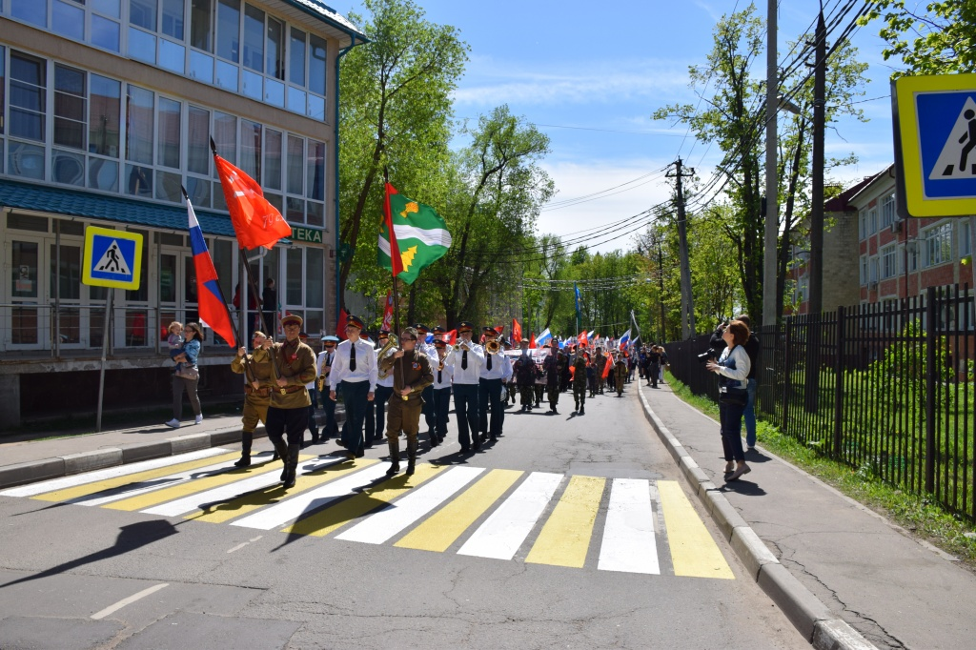
Торжественное шествие прошло в Первомайском. Фото: ДК «Первомайское»
Торжественное шествие «Ты помни», приуроченное ко Дню Победы, прошло 9 мая в поселении Первомайское.
— В этот день мы все были вместе. Впервые по центральным улицам поселения прошла колонна «Ты помни», словно все жители здесь. Вместе с горожанами в акции поучаствовали глава поселения Первомайское Николай Камнев, глава местной администрации Михаил Мельник, помощник депутата Государственной Думы Владимир Демченко, бойцы Московского поискового отряда «Русич» Владимир Семенов и Дмитрий Кипяченков. Дети и взрослые, подняв над головами портреты своих предков, прошли под звуки военного оркестра, — рассказала заместитель директора Дома культуры «Первомайское» Светлана Горовая.
Она добавила, что на торжественном шествии пронесли Знамя Победы и флаг России.

Адрес страницы: http://tinao.mos.ru/presscenter/news/detail/7319159.html
Префектура Троицкого и Новомосковского административных округов города Москвы

